Wat is SBVR?

= sematics of business requirements Vocabulary and business Rules

= OMG specificatie om buisness modellen voor te stellen voor business requirements. Doel : leesbaar voor publiek uit de business wereld die niks van IT kent.

Dus het komt erop neer dat SBVR een helemaal niet strikte verzameling van regels is om requiremnts op te stellen van een proces, door onze taal de gebruiken ipv ingewikkelde schemas en notaties.

Het bepaalt eigenlijk een subset van de engelse taal waarbij 2 zaken gedefinieerd worden :

1. Vocabularies

2. Rules

schema opzoeken van model hier?

Meer gericht op de buisness specificaties dan de IT specificaties

De 5 meest belangrijke aspecten van SBVR

1. Formele logica
2. Herkennen van user sub-communities die hun eigen taal en vocabularies hebben
3. A body of shared meanings ( hoe vertaalt ge dit?) = voor iedereen zelfde betekenis van fact types, concepts en business rules
4. Logische formulering die meerdere representatievormen toelaat maar steeds gebaseerd is op logica
5. Een business representatie voor de logische formulering van de semantiek die duidelijk is voor iedereen van die sub-communities

De grootste elementen die gebruikt worden voor de opbouw van het model :

* Vocabularies and terminology dictionaries
* Noun- and verb concepts
* Definitional and operational business rules

Een verb concept is dus een zin die een werkwoord bevat en daarnaast nog zelfst naamwoorden vb : rental car *is stored* at branch

Types van buisness rules :

= ook een subset van de engelse taal

voorbeeld van een rule expression : each car is stored at at most one branch

2 types : structural vs operative buisness rule

1. STRUCTURAL BUSINESS RULE :

claim of a necessity , het is noodzakelijk niet verplicht

Vb : It is necessary that each rental has exactlty one requested car per group

Een structural rule kan ook een impossibility uitdrukken :

Vb : It is impossible that the pick-up branch of a one-way rental is the return branch of that rental

Of ook een possibility:

Vb : It is possible that a rental is an open rental only if the rental car of the rental has been picked up

1. OPERATIVE BUSINESS RULE

Obligation statement :

Vb: A rental must incur a location penalty charge if the drop off location is not the EU-Rent site of the return branch of the rental

Prohibitive statement:

Vb : A rental must not be open if a driver of the rental is a barred driver

Restricted permissive statement :

Vb : It is permitted that a rental is open only i fan estimated rental charge is provisionally charged tot he creditcard of the renter of the rental

Rules bestaan uit fact types bestaan uit terms

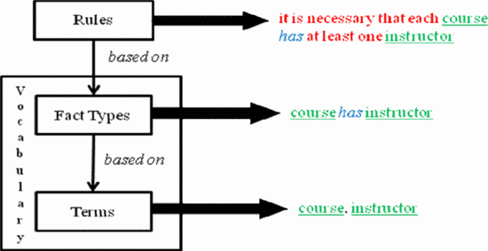

Voordelen van SBVR :

Geeft ons modelling concepten om de meeste buisness rules uit te drukken op een simpele manier

Een stap vooruit om de wereld van business process toegankelijk te maken voor een breder publiek

Nadelen :

Geeft geen speciefieke details hoe men een model exact kan construeren

Missien iets over RuleSpeak als er niet genoeg inhoud is? ( = business rule notatie)

Ik heb mij gebaseerd op dit : <http://www.tiu.ac.jp/org/forum-01/08WuhanDocuments/WHU-ROS-007-Baba-SBVR.pdf>